14.04.2021r
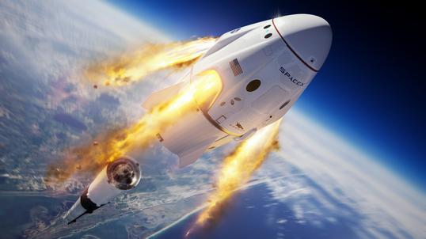

Aktywność 1
Opowieść ruchowa przy muzyce – Wyprawa na nieznaną planetę.
Dziecko naśladuje czynności, które pokazuje i o których opowiada rodzic.

Pewnego dnia dzieci postanowiły wybrać się w podróż, w poszukiwaniu nowej planety. Założyły skafandry kosmiczne, weszły po schodkach do rakiety, zapięły pasy bezpieczeństwa
i wystartowały w nieznaną podróż. Leciały, leciały, omijały napotkane rakiety i statki kosmiczne, machały rękami do pilotujących je kosmonautów, aż wylądowały na niezwykłej planecie. Wysiadły z rakiety. Przeskakiwały z nogi na nogę po kamieniach, następnie przepłynęły przez czerwoną rzekę, czołgały się przez zarośla, aż w końcu stanęły na górze. Tam zobaczyły ogromną liczbę kolorowych motyli. Tak jak one zaczęły latać, machając rączkami jak skrzydełkami. Niestety, to je bardzo zmęczyło. Ocierały pot z czoła. Postanowiły chwilę odpocząć. Położyły się na piasku i zasnęły, cichutko pochrapując. Kiedy otworzyły oczy i mocno się przeciągnęły, aby rozprostować kości, okazało się, że znajdują się przy swoich rakietach. Wsiadły do nich, wchodząc po schodkach, i ruszyły w powrotną drogę, bo na Ziemi czuły się najlepiej.

Aktywność 2
Ćwiczenia artykulacyjne Mowa kosmitów.
• Dziecko powtarza za rodzicem grupy sylab, np.: zu, że, żo, ża, ży, żi, sza, szo, sze, szy, szu, szi, cza, czo, cze, czy, czu, czi...
• Tworzenie nazw mieszkańców poszczególnych planet przez analogię, np. Ziemia – Ziemianie, Mars – Marsjanie, Wenus – Wenusjanie, Jowisz – Jowiszanie, Saturn – Saturnianie, Uran – Uranianie, Neptun – Neptunianie.

Aktywność 3
Wysłuchaj piosenkę. Opisz wygląd Ufoludka.
https://www.youtube.com/watch?v=HHeZUbouzP4

Aktywność 4
Narysuj Planete z Ufoludkami.
Aktywność 5
Rodzice, przygotujcie dzieciom woreczek z karteczkami, na których napiszcie duże literki.Zabawa polega na tym, że dziecko losuje literkę i wymyśla imię dla Ufoludka. Może je zapisać jeśli potrafi. Przypomnijcie dzieciom , że imiona zapisujemy dużą literą.

Aktywność 6
Wykonaj zadania z załączników.
Załącznik 1 – 6latki
Załącznik 2- 5 latki

Załącznik 1
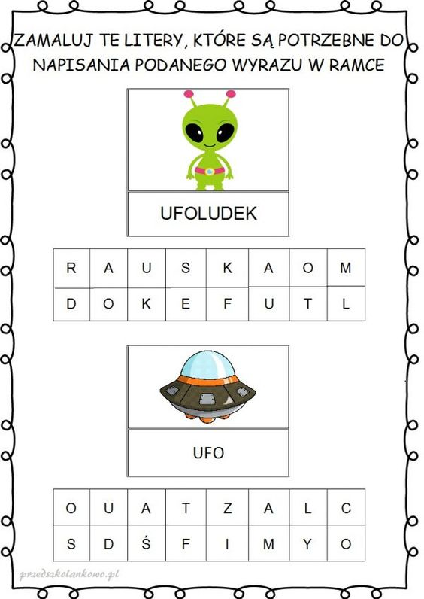

Załącznik 2
